Les differentes technologieS deS pompe à chaleur

Les pompes à chaleur AEROTHERMIQUES :

Simples à mettre en œuvre, elles récupèrent les calories de l’air (extérieur ou intérieur). L’air est une source de chaleur facilement exploitable, sans capteur à installer et sans autorisation spéciale.

- La chaleur est puisée sur l’air extérieur (PAC air/eau ou air/air):

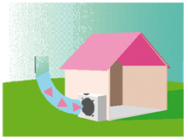

La température de l’air extérieur varie beaucoup au cours de l’année et peut descendre très bas en hiver. En conséquence, les performances des PAC aérothermiques varient elles aussi largement. Le COP diminue avec la température extérieure.
De plus, l’évaporateur de la PAC au contact d’un air extérieur froid et humide peut givrer. Ce type de PAC est muni d’un dispositif de dégivrage qui est activé périodiquement, ce qui fait également diminuer le COP.

Les PAC sur l’air extérieur peuvent être réversibles et assurer le rafraichissement en été.

- La chaleur est puisée sur l’air intérieur (PAC air/air)::

Les constructeurs développent de plus en plus des PAC couplées au système de ventilation mécanique (VMC) de la maison. On parle souvent de « VMC » double flux thermodynamique » qui assure, à la fois le renouvellement de l’air du logement et son chauffage. Ce système est bien adapté aux maisons à basse consommation d’énergie.

Ces PAC peuvent être également réversibles et assurer le rafraichissement en été.

Les pompes à chaleur GEOTHERMIQUES :

Elles valorisent les calories du sol ou de l’eau des nappes par le biais de réseaux de capteurs, de sondes ou de forages d’eau.

Ce type de PAC est très performant quelle que soit la température hivernale. En effet, les capteurs sont installés à la profondeur requise pour que la température y soit à peu près constante toute l'année et toujours suffisante.
- La chaleur est puisée dans le sol (PAC eau/eau ou sol/sol):

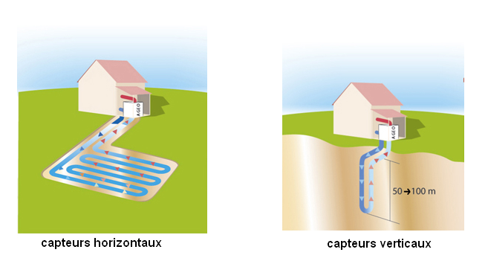

Ces capteurs peuvent être placés en configuration horizontale ou verticale.

Les capteurs horizontaux (PAC eau/eau) sont enterrés à faible profondeur (0,6 à 1,2 m) et espacés d’environ 40 cm. On estime leur surface à 1,5 fois la surface habitable à chauffer.

Les capteurs verticaux (PAC eau/eau), peu répandus en France, sont plus couteux mais leur emprise au sol est minime. Ils nécessitent un ou deux forages (suivant les techniques) à 70 mètres de profondeur environ.

Il existe également des PAC dites sol/sol ou "à détente directe". Le fluide frigorigène de la pompe à chaleur circule directement des capteurs géothermiques jusqu'au circuit de chauffage, généralement un plancher chauffant. L’installation est délicate car elle ne tolère pas les fuites (fluide frigorigène émetteur de gaz à effet de serre). De plus, ce système ne permet pas une régulation indépendante par pièce.

- La chaleur est puisée dans une nappe phréatique (PAC eau/eau):

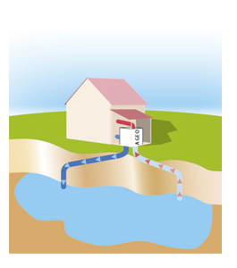

La chaleur est captée dans l’eau des nappes peu profondes (moins de 100m). Ces PAC nécessitent un ou deux forages. Le captage doit être effectué par un foreur professionnel et déclaré à la DREAL locale (direction régionale de l’environnement de l’aménagement et du logement).
De plus, le débit d’eau puisé dans la nappe doit être suffisant et stable dans le temps. Ce débit est important et varie entre 1 et 3 m³/h pour une maison.

Comparatif :

Le tableau ci-dessous présente un comparatif des avantages/inconvénients et des coûts TTC du chauffage par PAC d’une maison de 100 m2
(source « pompe-a-chaleur.comprendrechoisir.com ») :

 |  | Aérothermie |  | Géothermie
 |  | Air/Eau | Air/Air | Sol/Sol | Eau/Eau
Investissement initial |  | 7 à  15 000€ | 5 à  8 000€  (selon le nombre de pièces) | 9 à  15 000€ | capteurs horizontaux :  10 à 18 000€ ttc (avec option rafraichissement)
capteurs verticaux :
15 à 20 000€ ttc
Crédit d'impôt |  | Oui | Non | Oui | Oui
Consommation |  | 25 à 40 € ttc / mois
Maintenance |  | 150 € / an
Performance | Autonomie | Possible sans chauffage d'appoint pour les systèmes très performants et si climat pas trop rude |  | Performant pour climat froid.. (chauffage d'appoint non nécessaire)
Performance | Rapidité de chauffe | Bonne |  | Bonne
Performance | Eau chaude sanitaire | Oui | Non | Oui | Oui
Performance | Rafraîchissement | Oui | Climatisation si réversible | Non si plancher chauffant | Oui
Divers |  | Système relativement simple Adaptable à un chauffage existant |  | Très performant, mais installation plus complexe et coûteuse
* Ces chiffres sont donnés pour une habitation récente (années 80) correctement isolée avec une surface au sol de 100 m² et une hauteur sous plafond de 2,5 m. Ils peuvent varier très significativement en fonction de la qualité de l’isolation et des habitudes de consommation. La consommation annuelle de chauffage est estimée sur une base de 15 000 kWh, à partir des critères énoncés ci-dessus.

